- Írd be a halmazábrába a következő számokat!
3; 4; 7; 10; 12; 15; 102; 139
Páratlan
Kétjegyű
Alaphalmaz

saját
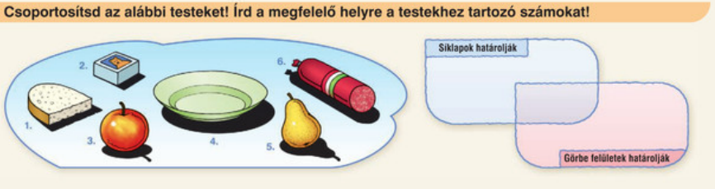
(Mozaik: Sokszínű matematika 5. osztály, Tk. 42. oldal)

